为了方便Latex 的排版和编辑，对于提交的格式有如下要求：

1. 提交的文件为纯文本格式，Windows环境下建议使用Notepad++软件，可自行百度下载。
2. 对于文章中要用到的文献，在百度学术进行搜索，然后在引用处选择Bibtex格式，然后将里面的内容保存在一个后缀为“.bib”的文件当中即可。
3. 在正文部分，在引用处使用花括号{}进行标记，以提醒我在此引用Bibtex 里面的信息。
4. 每个段落需要有一个空行作为间隔。如有可能，可以学习Latex写作。
5. 示例如下

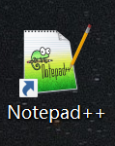这是Notepad++软件

这是.bib后缀的文件



这是百度学术里面引用的按钮

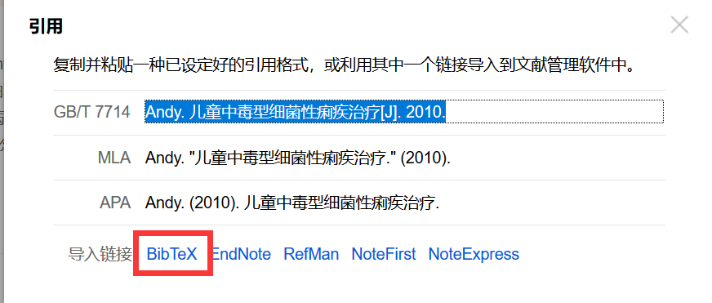

选择BibTex格式，复制里面的信息，放进.bib文件即可。